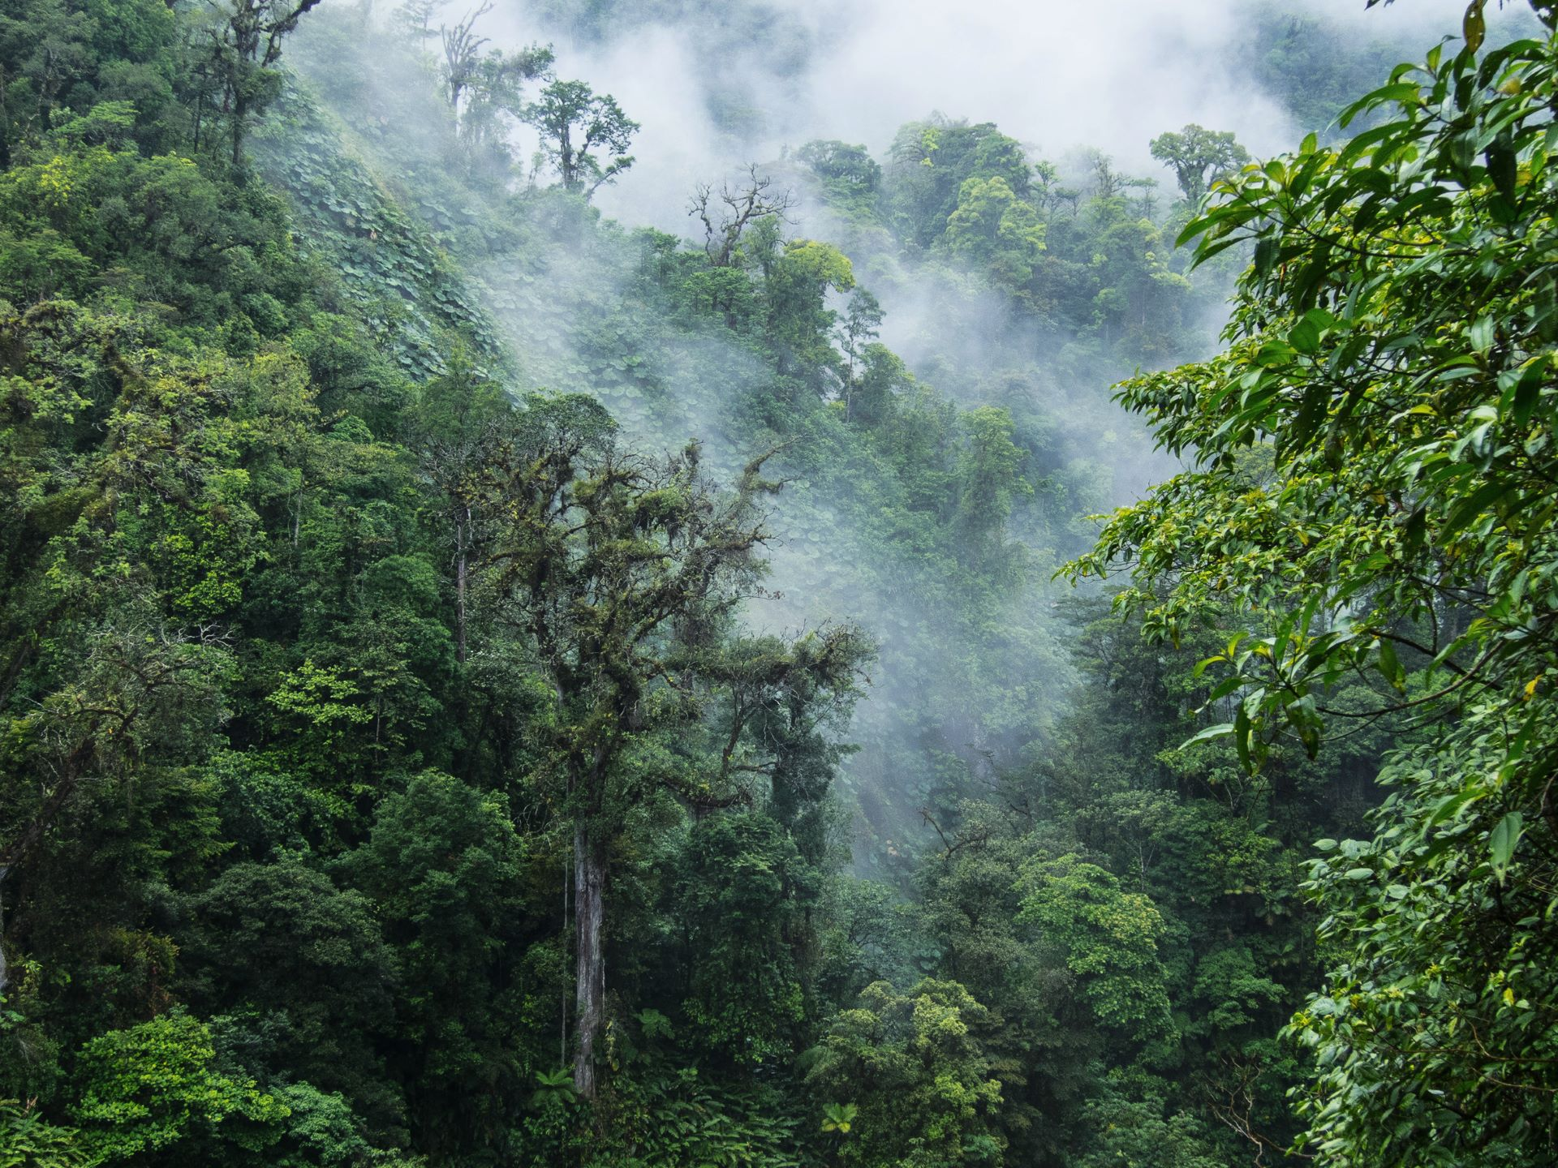
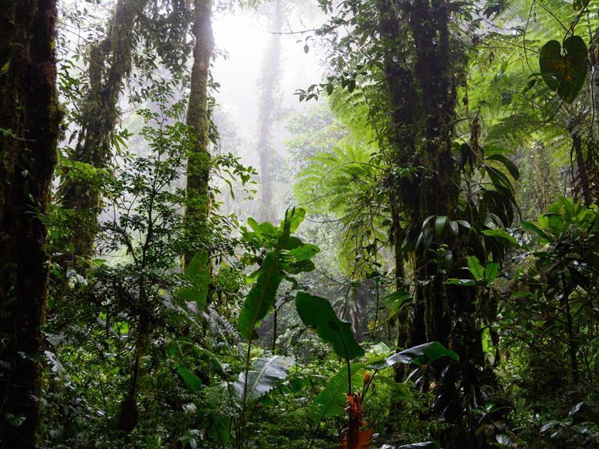
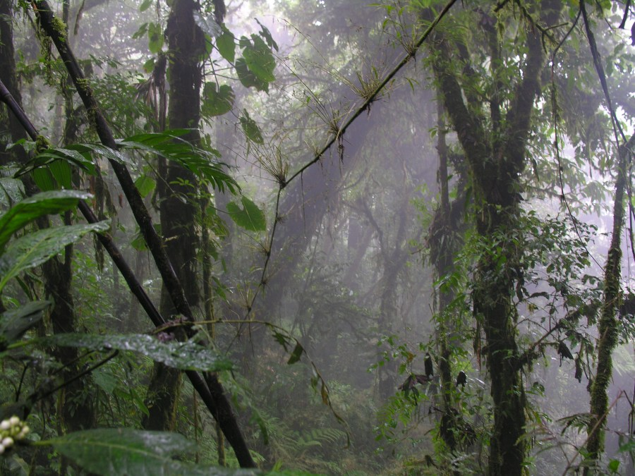
4

🌫️ Paleta base — Sotobosque Nuboso (Canon)

🎨 Tonos dominantes (el alma del bioma)
Uso | Color | HEX | Nota
Verde nuboso principal | Verde azulado profundo | #2F4F4A | Musgo húmedo, sombra viva
Verde frío secundario | Verde grisáceo | #3E5F5A | Helechos y arbustos bajos
Azul niebla | Azul petróleo | #2E4A5A | Humedad, profundidad
Azul sombra | Azul verdoso oscuro | #1F3440 | Cuevas, fondo profundo
👉 Estos colores deben dominar 80% del bioma.

🌿 Vegetación viva (foreground & tiles decorativos)
Elemento | Color | HEX | Inspiración real
Musgo húmedo | Verde jade apagado | #4F7F73 | Musgos, troncos
Helechos jóvenes | Verde azulado claro | #5E8F84 | Frondas nuevas
Lianas / epífitas | Verde gris frío | #6A8F8A | Bromelias, bejucos
Pasto de sombra | Verde opaco | #5B746F | Suelo vivo
⚠️ Nunca uses verdes puros tipo #00FF00. Todo va ensuciado con azul o gris.

🌼 Acentos florales (las florcitas amarillas 👀)
Estas son clave. Pocas, pequeñas, pero mágicas.
Uso | Color | HEX | Nota
Florcitas de suelo | Amarillo pálido | #D6C97A | No chillón
Centro floral | Ocre suave | #B8A65C | Tierra viva
Polen / brillo | Marfil cálido | #E6E1B5 | Micro-acento
👉 Úsalas como puntos de contraste emocional, no como decoración masiva.

🌲 Troncos, raíces y tierra
Uso | Color | HEX | Nota
Corteza húmeda | Marrón verdoso | #3B332C | Árbol viejo
Raíces | Marrón frío | #4A4036 | Gating visual
Suelo orgánico | Gris tierra | #2D2E2B | Base del mundo

🌫️ Niebla & fondo (parallax)
Capa | Color | HEX | Uso
Niebla frontal | Azul gris claro | #7C9CA0 | Capas suaves
Fondo lejano | Azul verdoso lavado | #8FAFB1 | Montaña
Siluetas lejanas | Azul gris oscuro | #445D63 | Profundidad
👉 Baja saturación + alpha. Nunca blanco puro.

📐 Reglas visuales IMPORTANTES (esto te ahorra problemas)
- Foreground = más verde
- Background = más azul
- Cuanto más lejos, más frío y gris
- Las flores amarillas solo aparecen en zonas seguras
- Los Corruption Rifts rompen esta paleta (más adelante)

🎮 Cómo se siente jugar aquí
- Fresco
- Silencioso
- Húmedo
- Protector
- Vivo pero cansado
Este bioma es hogar, no amenaza.
Por eso duele cuando se corrompe después.

Si quieres, el siguiente paso perfecto sería:
- 🎨 sub-paleta de Corrupción (cuando la maldición entra)
- 🖌️ guía para entintado a mano (qué líneas usar al dibujar)
- 🌿 lista exacta de props para tiles (qué dibujar primero)

